证书编号：91500115MA61AKCT1M001U
单位名称: 重庆厨丞相食品有限公司
注册地址: 重庆市长寿区葛兰镇健东一路3号
法定代表人: 焦彬
生产经营场所地址: 重庆市长寿区葛兰镇康富路2号
行业类别: 其他酒制造，锅炉 |  | 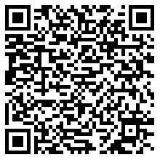
统一社会信用代码：91500115MA61AKCT1M
有效期限：自2025年04月29日至2030年04月28日止
发证机关： | （盖章）重庆市长寿区生态环境局
发证日期： | 2025年04月29日
中华人民共和国生态环境部监制 重庆市长寿区生态环境局印制

